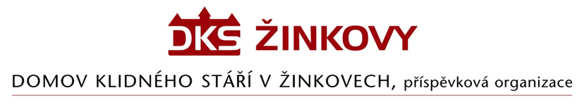

**Objednávka**

**Odběratel: Dodavatel:**

Domov klidného stáří v Žinkovech, Václav Kubík

příspěvková organizace Žinkovy 122

Žinkovy 89 335 54 Žinkovy

335 54 Žinkovy

IČ: 49180312 IČ: 74292731

Objednáváme u Vás výměnu nouzových světel v budovách Domova klidného stáří v Žinkovech

dle Vaší nabídky ze dne 12.5.2024 za cenu 130.050,80 Kč včetně DPH.

V Žinkovech 16.5.2024